Загальна вартість проекту за два дитячі майданчики з урахуванням резервного фонду

Адреса | Сума, в т. ч. технагляд і резерв, грн
м. Київ, проспект Володимира Маяковського 8Б | 417273,81
Всього вартість проекту | 417273,81

Розрахунок бюджету проекту

Дитячий майданчик за адресою: м. Київ, проспект Володимира Маяковського 8Б

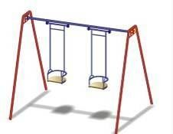
№ | Найменування виробу | Фото /мал | Кількість | Ціна за од. грн. | Сума, з ПДВ  грн. | Габарити, мм  Довжина Ширина Висота
1 | Качель двойная с жесткой подвеской | 1 |  | 9 000,00 | 9 000,00 | 3100 | 1400 | 2100
2 | Качель-балансир | 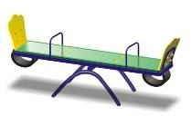  1 |  | 5 000,00 | 5 000,00 | 2100 | 400 | 1100
3 | Карусель 6-ти местная | 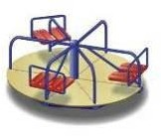  1 |  | 11 980,00 | 11 980,00 | 1600 | 1600 | 830
4 | Качалка на пружине  «Петушок» | 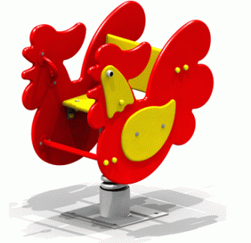  1 |  | 6 500,00 | 6 500,00 | 920 | 410 | 700
5 | Качалка на пружине  «Дельфин» | 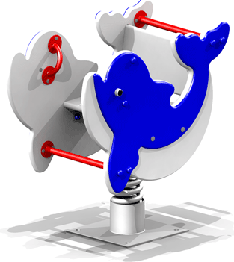  1 |  | 6 100,00 | 6 100,00 | 1000 | 530 | 910
6 | Домик «Утята» | 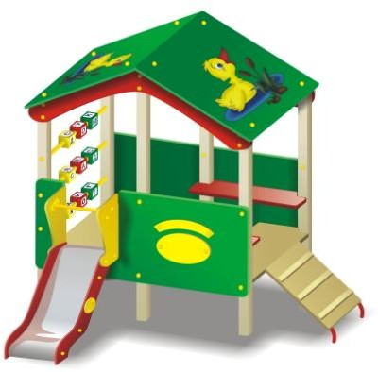  1 |  | 28 424,00 | 28 424,00 | 2500 | 2150 | 2200
Спортивно-  7 игровой комплекс  «Самолет» |  | 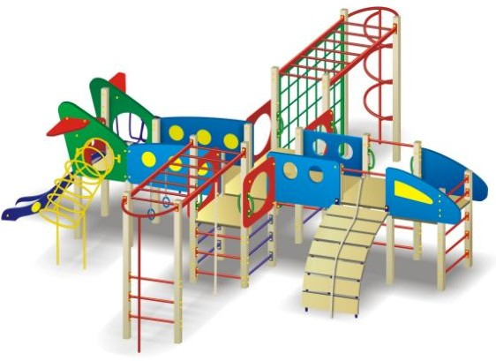  1 |  | 130 000,00 130 000,00 |  | 9100 | 8280 | 2200

8 | Столик со стульчика с навесом | 1 | 14 268,00 | 14 268,00 | 1550 | 1550 | 2500
9 | Турник «Двойка» | 1 | 6 500,00 | 6 500,00 | 2370 | 1410 | 2500
10 | Брусья | 1 | 5 300,00 | 5 300,00 | 2500 | 600 | 1500
11 | Скамейка со спинкой | 2 | 4 200,00 | 8 400,00 | 1550 | 600 | 900
12 | Урна «Пингвин» | 1 | 1 671,00 | 1 671,00 | 350 | 300 | 500
13 | Ограждение секционное декоративное  металлическое | 24 | 1 480,00 | 35 520,00 | 2000 | 20 | 600
 | Всього за обладання |  |  | 268 663,00
 | Монтаж |  |  | 67 584,00
 | Доставка |  |  | 3000,00
 | Всього |  |  | 339247,00
 | Технічний нагляд 2,5% |  |  | 8481,18
 | Резервний фонд 20% |  |  | 69545,64
 | Загальна вартість проекту |  |  | 417273,81

